**ATENAS – MYCONOS – SANTORINI**

**7 DIAS / 6 NOCHES**

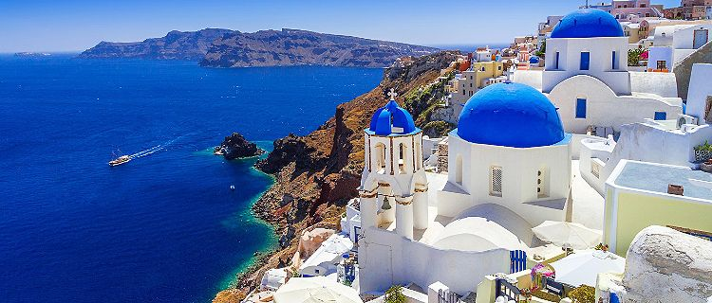

**PRECIOS EN EUROS POR PERSONA**

**DEL ABRIL 01 - OCTUBRE 31 2024**

**Dia 1: Llegada a** **Atenas.**

Traslado al hotel en privado.

**Dia 2: Atenas**

Desayuno. Medio dia visita de la ciudad de Atenas. Lugares de interes: El Estadio Panatenaico o Kalimármaro que fue construido en el emplazamiento del estadio antiguo, donde se celebraron en 1896 los primeros Juegos Olimpicos de la era moderna. El Arco de Adriano, incansable guardián del Templo de Zeus Olímpico. El Parlamento, la Iglesia Católica, el Museo de la Moneda, la Facultad, la Academia y la Biblioteca Nacional. La roca sagrada de la Acrópolis donde se encuentran los Propileos, el templo Jónico de Atenea Nike en memoria de la victoria sobre los Persas, el Erection y el Partenón, símbolo de la Atenas Democrática.Tarde libre para seguir conociendo el impresionante pasado artístico de esta ciudad, pasear, recorrer el animado barrio de Plaka o hacer alguna compra artesanal.

**Dia 3: Atenas - Myconos**

Desayuno. Traslado al puerto en privado para tomar el ferry boat para Myconos.

Tiquete de Ferry Boat Atenas / Myconos, economy class, 07.30 /12.45 Llegada a Myconos y traslado al hotel, en regular.

**Dia 4: Desayuno. Myconos. Dia libre.**

Desayuno y dia libre para disfrutar de esta maravillosa isla

**Dia 5: Myconos - Santorini**

Desayuno. Traslado al puerto en regular para tomar el catamaran para Santorini.

Tiquete de Catamaran Myconos/ Santorini, economy class, 10.00 /12.00 Llegada a Santorini y traslado al hotel, en regular.

**Dia 6: Desayuno. Santorini.**

Excursion en regular a la playa roja, la colina de Profitis Ilias, degustacion de vinos

y admirar el atardecer en Oia.

**Dia 7: Santorini – Ciudad Destino**

Desayuno.Traslado en regular al aeropuerto para tomar el avion para Atenas.

Conexion con vuelo internacional.

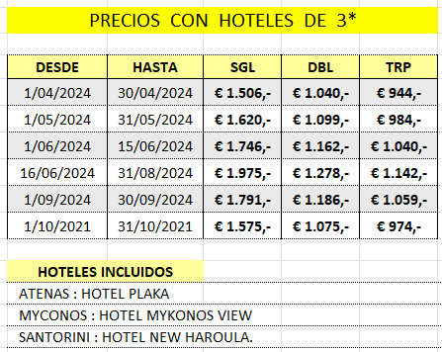

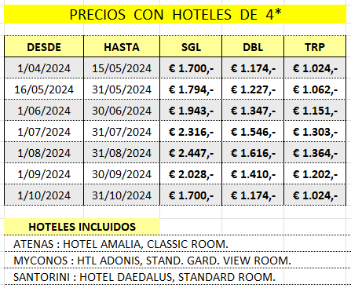

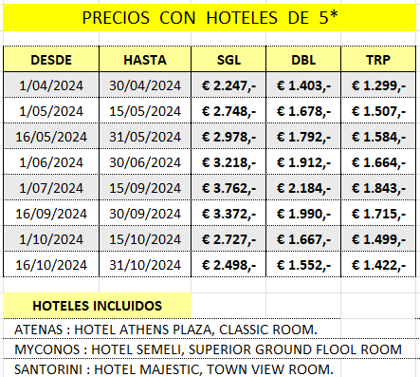

**PRECIOS DEL PAQUETE CON OTROS HOTELES EN ATENAS SON "ON REQUEST"**

**El paquete incluye:**

* Traslados del aeropuerto al hotel y viceversa
* 2 noches de alojamiento en Atenas con desayunos
* Medio dia city tour, con acropolis
* 2 noches de alojamiento en Mykonos con desayunos
* 2 noches de alojamiento en Santorini con desayunos
* Ferry Boat Atenas / Myconos / Santorini
* Excursion en regular a la playa roja en Santorini

**No incluye:**

* Vuelos
* Impuesto por habitación por noche de € 3 Hoteles 3*- € 7 Hoteles 4* y € 10 Hoteles 5* (Se paga en el destino)
* Propinas a Guías, Conductores y Maleteros.
* Bebidas, alimentos o servicios, no especificados en el programa.
* Fee Bancario 2%
* Tarjeta de asistencia